Geogebra, HARJOITUS1:
Ohjelma löytyy osoitteesta: geogebra.org/classic
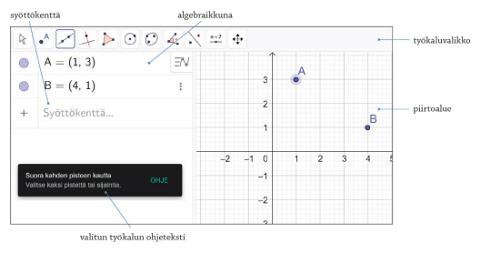

Esimerkki 1: Tutustuminen ohjelmaan.
Tämä harjoitus tehdään yhdessä opettajan kanssa.
- Piirrä piste A(-3,1), B(1,4) ja C(1,0).
- Piirrä kolmio, jonka kärkipisteet ovat pisteet A, B ja C.
Tallennetaan piirtoalue kuvana seuraavien ohjeiden mukaisesti:
- Kopioidaan valmiit tehtävät kuvina kuvankaappaustyökalulla word-tiedostoon.
- Tee OneDriveen kansio Geogebra
- Tallenna tiedosto OneDriven Geogebra-kansioon.

Harjoitus 1:
- Piirrä piste A(-4,3) ja piste B(3,0).
- Piirrä jana AB.
- Piirrä janalle AB keskinormaali.

Harjoitus 2:
- Merkitse pisteet A(5,-5); B(2,1); C(-3,0) ja D(0,3).
- Piirrä jana AB.
- Piirrä puolisuora CD.
- Piirrä murtoviiva ACBD.

Harjoitus 3:
- Merkitse koordinaatistoon pisteet P(–3, –3), R(4, 3), S(–4, 2), T(–6, –1) ja U(2, –2).
- Piirrä suora m, joka kulkee pisteiden P ja R kautta.
- Piirrä suoralle m normaali n, joka kulkee pisteen U kautta.
- Piirrä puolisuora TS.
- Piirrä kulma PSR.
- Piirrä 30°:n kulma, jonka vasen kylki on UR.

Harjoitus 4:
- Merkitse piste A(2,3).
- Piirrä ympyrä, jonka keskipiste on (2,3) ja jonka säde on kolme yksikköä.
- Merkitse piste B(5,3).
- Merkitse kulma α, jonka oikealla kyljellä on piste B, kärkipiste on piste A ja jonka suuruus on 30 astetta.
- Piirrä jana AB ja jana AB’.

Harjoitus 5:
- Piirrä suora s, joka kulkee pisteiden A(5,8) ja B(-4,-6).
- Piirrä suoralle s normaali n, joka kulkee pisteen (0,5) kautta.
- Piirrä ympyrä, jonka keskipiste on suorien s ja n leikkauspisteessä ja joka sivuaa y-akselia.
- Piirrä monikulmio, jossa on 6 kulmaa.
- Piirrä jana UV, siten että U(-5,0) ja V(0,-3).
- Piirrä janalle UV keskinormaali.

Harjoitus 6:
